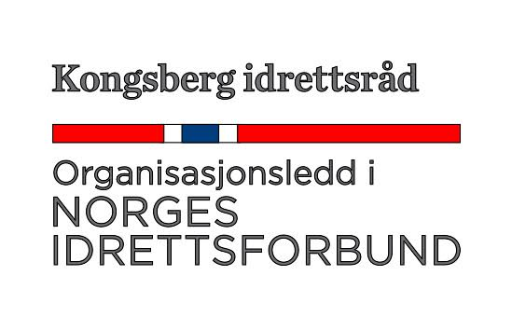

Retningslinjer for tilskudd til kulturformål 2025 ble vedtatt av Utvalg for kultur og oppvekst (UKO) 05.03.2025
KIR fordeler kommunale midler til utviklingstiltak innenfor kategorien «idrett».
På styremøte 17.desember 2024 vedtok KIR disse retningslinjene for utviklingstilskudd.

Retningslinjer for søknad om utviklingstilskudd til Kongsberg idrett og aktivitetsråd:

Hva støtter vi?
- Prosjekter og utviklingstiltak som er ny eller nyskapende aktivitet/tiltak/arrangement o.l. som ikke defineres som ordinær drift.
- «Nyskapende aktivitet» trenger ikke være en vesentlig endring, men kan være små justeringer over tid som gir resultater (flere med, økt deltakelse på treninger og konkurranser, happeninger, spinn off etc.)
- Planlagte aktiviteter vs. gjennomførte tiltak. Søknader som viser til at man har gjennomført aktiviteten og oppnådd ønsket effekt prioriteres.
- Tiltak som aktiviserer mange og som forebygger frafall blant ungdom.
- Tiltak både for bredde og toppidrett likestilles.
- Støtten kan kun tildeles en gang per prosjekt/tiltak.
- Mindre utstyr eller treningsutstyr som kan knyttes til gjennomføring av prosjektet.

Hva støtter vi ikke?
- Det gis ikke støtte til ordinær drift.
- Det gis ikke støtte til lønn.
- Det gis ikke støtte til rehabilitering av anlegg eller til nybygg av anlegg.

Målgrupper
- Barn og ungdom (6-19 år)
- Ungdom (13- år) vil bli prioritert fremfor barn for å forebygge frafall i idretten
- Parautøvere
- Seniorer (65- år)
- Flyktninger

Søknad fremmes med opplysninger om hvem som søker om utviklingsstøtte til hva. Videre må det legges ved detaljert budsjett og finansieringsplan for prosjektet. Søknaden behandles fortløpende.
Tildelte midler fordrer at prosjektet blir gjennomført. Alternativt kan KIR kreve at støtten tilbakebetales.
For alle innvilget søknader ber KIR om en enkel rapport etter prosjektets gjennomføring.

Søknaden sendes til styret@kongsbergir.no.

